
Osmoze
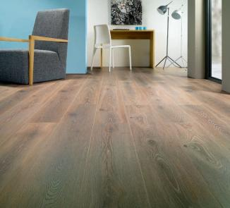
Le plaisir du veinage du bois. Des décors spécifiques pour un charme à l'ancienne.
- Une structure synchrone rare qui accentue la veine du décor bois.
- Une impression d’espace liée aux chanfreins sur les 4 côtés.
- Une nouvelle structure synchrone satinée pour les décors 410, 419, 448, 449 et 450.
- Un nouveau système d’assemblage par verrouillage.

- > Longueur : 1286 mm
- > Largeur : 192 mm
- > Épaisseur : 8 mm
- > Garantie : 25 ANS
- > Support : HDF-WP
- > Lames/kit : 9
- > M²/kit : 2m²
- > Poids/kit : 17 kg

Tableau de caractéristiques :
- Où? Pas à l'extérieur !
Salon/séjour, Chambre/ salle de jeu, Couloir d'étage, Véranda
- Qui le pose ? Vous
- Comment l'entretenir ? Chiffon humide
- Chanfrein 4
- Trafic Intense
- Classe d'usage AC5
Confort acoustique
Stabilité à la lumière
Résistance à l'eau
Résistance aux braises
Résistance à la brûlure
Résistance aux chocs
